双合家园公共租赁住房项目基本情况介绍
一、基本信息
楼盘类型：公共租赁住房
项目位置：北京市朝阳区王四营乡
装修标准：精装修
租金单价：40元/建筑平米•月（不分楼层、朝向）
价格说明：租金单价中包含基本物业费，不包含供暖费、水费、电费、燃气费、电话费、上网费、有线电视初装费及收视费等。
供暖方式：小区集中供暖，30元/建筑平方米·供暖季。空置房供暖费按实际居住面积付款
二、项目配套情况
周边交通：公交：348路、457路、637路工业技师学院站，下车步行约200米即到小区。地铁：7号线双合站，C口出向南约500米即到小区。
小区配套：便民商业（超市、美容美发、洗衣店等等）、社区居民委员会、社区卫生服务站、文体活动站、流动警务工作站等。
周边商业：华联购物广场、永辉超市。
医疗设施：西直河中医院、双合社区卫生服务站、西直河仁安医院、北焦医院。
文化教育：朝花幼儿园、北京市第五中学（朝阳双合分校）。

双合家园项目户型图

小套型
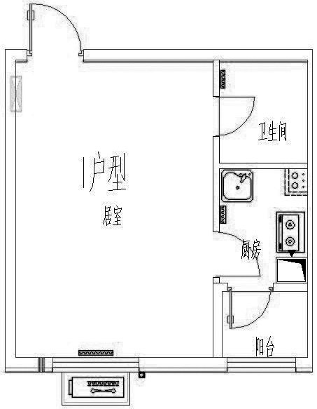
户型编号：I
建筑面积：32.98-35.75㎡
房屋朝向：东/西
房屋租金：1319.20-1430.00元/月

户型编号：J
建筑面积：38.68㎡
房屋朝向：西
房屋租金：1547.20元/月

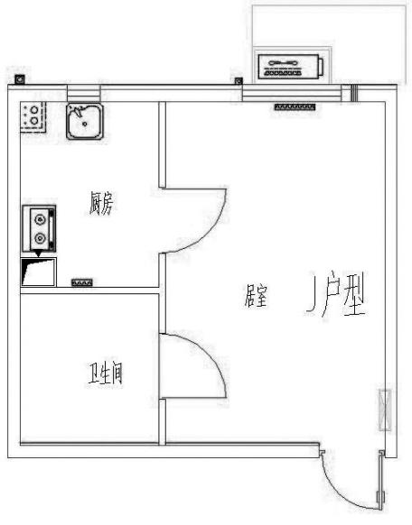

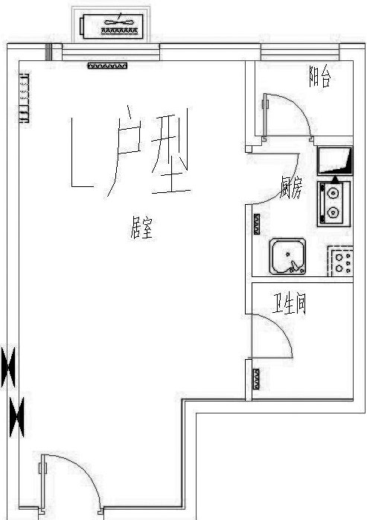
户型编号：L
建筑面积：42.44㎡
房屋朝向：东
房屋租金：1697.60元/月

户型编号：M
建筑面积：42.52㎡
房屋朝向：西
房屋租金：1700.80/月

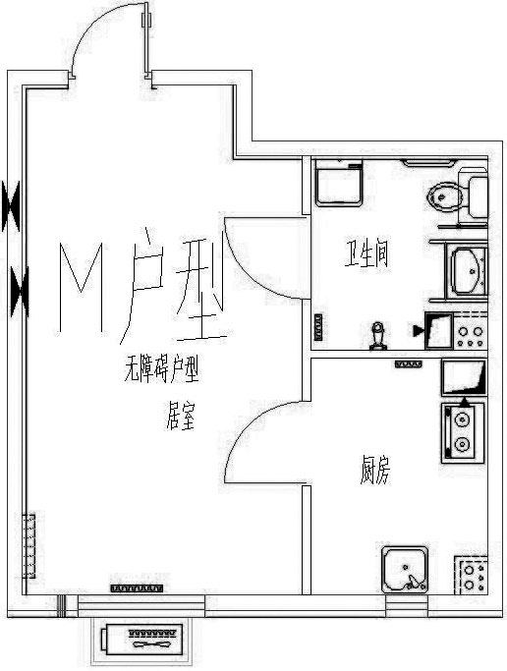

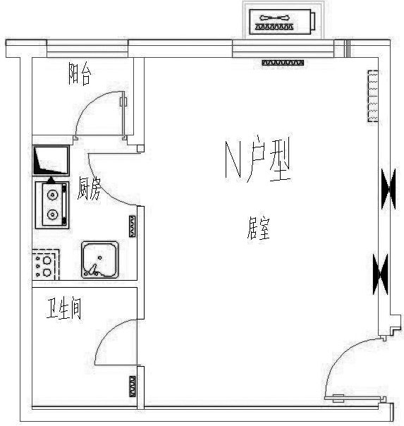
户型编号：N
建筑面积：33.82-36.64㎡
房屋朝向：东/西
房屋租金：1352.80-1465.60元/月

中套型

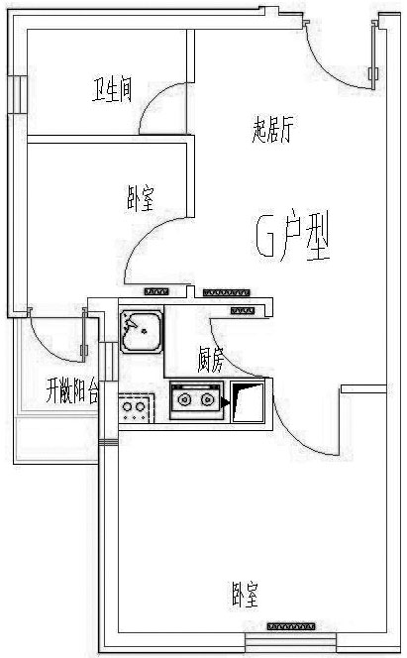
户型编号：G
建筑面积：44.79-45.72㎡
房屋朝向：西北
房屋租金：1791.60-1828.80元/月

户型编号：H
建筑面积： 42.75-43.87㎡
房屋朝向：东/西
房屋租金： 1710.00-1754.80元/月

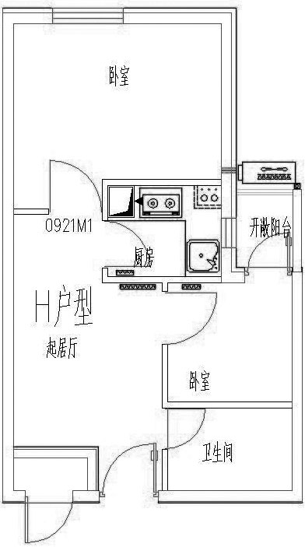

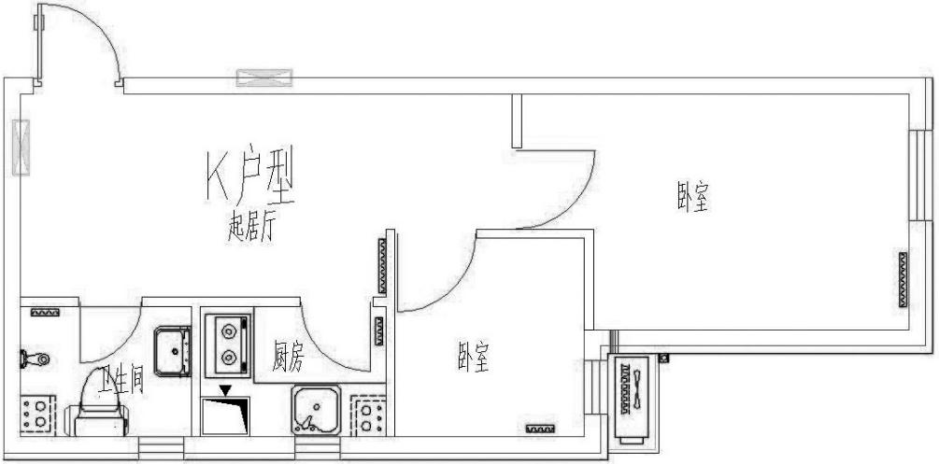
户型编号：K
建筑面积：45.50-46.45㎡
房屋朝向：东南/西南
房屋租金：1820.00-1858.00元/月

